题目
基于FPGA的CPU设计

预期结果
目标：构建一个能够执行基本RISC-V指令的完整CPU，采用流水线设计提高指令执行效率。模拟CPU执行汇编语言的过程，计算1到N的累加/累乘结果，使用FPGA板数码管显示计算结果。

模块连接框图：
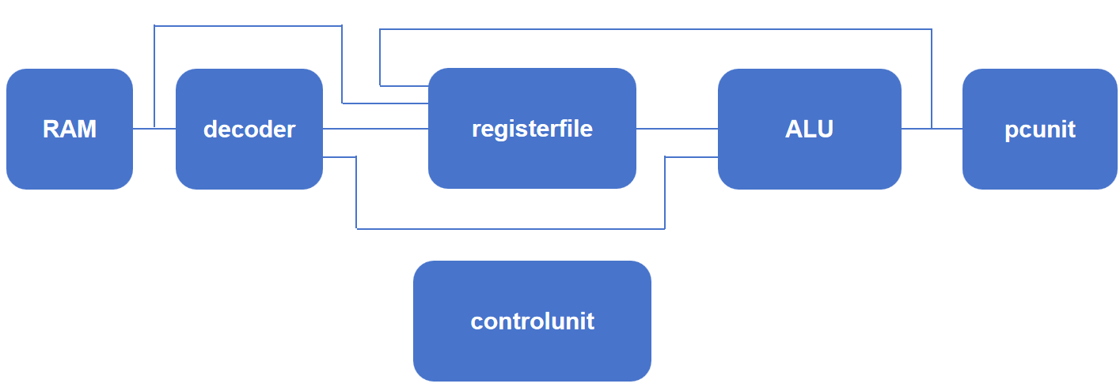
流水线框图：
